

**1.3“用天平测物体的质量”知识归纳练习题**

**一、单选题**

1.将钢材料加工成钢刀时，下列过程中钢的质量发生改变的是（  ）

A. 将钢材料加热            B. 把钢刀磨得锋利            C. 将钢水铸成钢刀            D. 把钢刀运到超市出售

2.汽车油箱的汽油用掉一半后，关于油箱内汽油的说法正确的是（ ）

A. 它的质量变为原来的一半  
B. 它的密度变为原来的一半  
C. 它的热值变为原来的一半  
D. 它的比热容变为原来的一半

3.关于下列估计，比较合理的是（   ）

A. 一支中性签字笔的长度约是15 mm                     B. 一部手机质量约是1kg  
C. 重庆的大气压约为1.5标准大气压                        D. 电烙铁的额定功率约100 W

4.感受身边的物理----质量为1.5×104mg的物体，可能是（     ）

A. 你的电脑                           B. 你的课桌                           C. 你的钢笔 D. 你的质量

5.小明今年收集了一张最新的生肖邮票，若想测出这张生肖邮票的质量，下列方法中相对比较简便且又正确的是（   ）

A. 把一张邮票放在一个盘子里，测出其质量，再减去盘子的质量  
B. 先测出100张邮票的质量，再通过计算求得  
C. 把一张邮票放在天平托盘里仔细称量  
D. 把一张邮票放在天平托盘里，反复称量，再求平均值

6.对以下物理量的估测最接近实际的是（   ）

A. 初中生百米赛跑所用时间约为10s                       B. 一个苹果的质量约为2kg  
C. 新的2B铅笔的长度大约18cm                             D. 考场内的气温约为50℃

7.一张邮票的质量太小了。用天平称量一张邮票质量的做法可行的是(    )。

A. 因为天平是测量质量的精密仪器，所以可以直接称一张邮票的质量  
B. 将一张邮票和一个小铁块一起称，再单独称小铁块质量，两次相减可得邮票质量

C. 称数100张邮票的质量，除以邮票的张数，可得一张邮票的质量  
D. 条件不足，无法称量

8.下面是对日常生活中一些物体的质量和长度的估测，其中最接近实际的是（   ）

A. 一袋方便面的质量约为500g                               B. 一位中学生身高约为1．6m

C. 一支未用过的2B铅笔长约为15mm                     D. 一块橡皮的质量约为10kg

9.用被磨损的砝码来称物体的质量，其测量结果将比真实值

A. 偏小                                B. 偏大                                C. 不受影响                                D. 不能确定

10.一根铁棒，在下列情况下，其质量会发生变化的是（  ）

A. 轧成铁片                       B. 给它加热                       C. 用锉刀锉磨                       D. 从赤道带到南极

11.质量为1.5×106mg的物体可能是(    )。

A. 一只鸡                              B. 一个鸡蛋                              C. 一粒沙子                              D. 一头牛

12.某一桥头立着如图所示的交通标志牌，由此可知（   ）



A. 此标志为限速标志                                               B. 此标志为限重标志

C. 汽车对该桥面的压力不能超过1500 N                 D. 汽车通过该桥面的速度不能超过15 m/s

13.一般情况下，一个苹果和一名初中学生的质量分别约为（   ）

A. 0.1g，60mg                       B. 1g，60g                       C. 10g，60t                       D. 100g，60kg

14.在使用已经调节好的天平，按规范的操作来称量矿石的质量时，通过增减砝码后指针在分读盘中线右边一点，这时应该（  ）

A. 向左调节平衡螺母             B. 向右盘中加砝码             C. 从右盘中减砝码             D. 向右移动游码

15.天平是较精密的测量工具，砝码锈蚀或缺损了就不能再使用。如果砝码生锈(质量增大)或缺损，对称量质量的影响是(    )。

A. 若生锈，称得的质量比实际质量偏大                  B. 若生锈，称得的质量比实际质量偏小  
C. 若缺损，称得的质量比实际质量偏小                  D. 若缺损，称得的质量比实际质量不变

**二、填空题**

16.小刚从市场买了2kg水果，回家中他想亲自秤一下，家里有两种秤，一个是托盘秤，如图甲所示；另一个是天平，如图乙所示，右侧是天平砝码，砝码总质量为1000g。你认为用________称量水果合适；天平所能称量的最大质量为(砝码质量为1000g)________g。 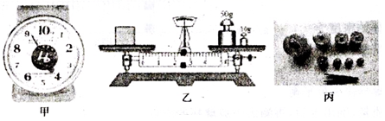

17.“神舟六号”上天后，通过电视我们看到宇航员费俊龙和聂海胜可以在返回舱和轨道舱之间飘来飘去，他们的质量与其在地面上的质量相比________；他们返回地面减速着陆的过程中，机械能________（两空选填：不变、变小或变大）．

18.物体在月球表面受到的引力约等于在地球表面受到的引力的六分之一，在地球上重660N的人，在月球上他的体重为________N，质量是________kg（g取10N/kg）

19.在测定盐水的密度时，可用托盘天平测盐水的________ ，用量筒测盐水的________ 。

20.排水量为10000t的轮船在大海中航行，满载时受到的浮力为 ________N，若该船驶入长江，那么它受到的浮力 ________（变大、变小、不变），它将 ________（上浮、下沉）一些．

21.小强同学利用托盘天平测量一瓶饮料和瓶的总质量．调节天平平衡时，将游码调到“0”刻度线处，发现指针停在分度盘的左侧，如图甲所示．要使天平平衡，应使平衡螺母向________ 移动．天平平衡后，在左盘放饮料和瓶，右盘添加砝码，移动游码后，指针停在分度盘中央，所加砝码和游码的位置如图乙所示，饮料和瓶的总质量是　________ g．  
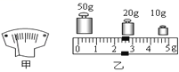

22.为了测量某种合金的密度，用天平测得合金的质量如图所示，则合金的质量为________g；若合金的体积为5cm3 ， 则它的密度为________g/cm3  
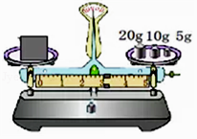

23.把天平放在水平台上，游码移至零刻线处，指针位置如图甲所示，此时应向　________ 　（选填“左”或“右”）调节平衡螺母，直至天平平衡．天平右盘中砝码的质量和游码在标尺上的位置如图乙所示，则物体的质量是　________ 　g．  
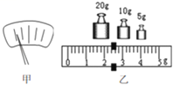

24.给下面的数值填入恰当的单位以及单位换算．  
（1）某中学生的质量约是40 ________；  
（2）物理课文的质量约是160 ________；  
（3）一头大象的质量可达6t，合　 ________kg；  
（4）水银的密度超过许多金属块的密度，达13.6×103kg/m3 ， 合 ________　　g/cm3 ．

25.如图所示，甲、乙两种相同体积的实心小球，放在调好的天平的左右两盘，天平恰好平衡 . 则甲、乙两种小球的质量之比是________，密度之比是________.

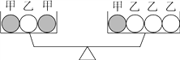

**三、实验探究题**

26.小明想知道酱油的密度，于是他和小华用天平和量筒做了如下实验：  
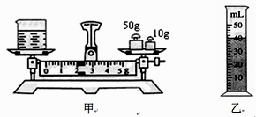  
⑴将天平调节平衡.  
⑵用天平测出空烧杯的质量为17g，在烧杯中倒入适量的酱油，测出烧杯和酱油的总质量如图甲所示，将烧杯中的酱油全部倒入量筒中，酱油的体积如图乙所示，则烧杯中酱油的质量为________g，酱油的密度为________kg/m3.  
⑶小明用这种方法测出的酱油密度会________（偏大/偏小），.  
⑷小华不小心将量筒打碎了，老师说只用天平也能测量出酱油的密度.于是小华添加两个完全相同的烧杯和适量的水，设计了如下实验步骤，请你补充完整.  
①调好天平，用天平测出空烧杯质量为m0  
②将一个烧杯________，用天平测出烧杯和水的总质量为m1  
③用另一个烧杯装满酱油，用天平测出烧杯和酱油的总质量为m2  
④则酱油的密度表达式ρ= ________（已知水的密度为ρ水）  
⑸小明针对（4）中小华的实验设计进行评估后，认为小华设计的操作过程有不妥之处，你认为该不妥之处是：________.

27.小亮为了测量盐水的密度，进行了如下实验：

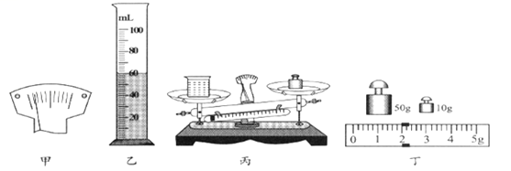

（1）将天平放在水平台面上，将游码移到标尺的零刻线处．天平横梁静止时，指针指在分度盘中央刻度线的左侧，如图1甲所示．为使横梁在水平位置平衡，应将横梁右端的________ 向________ 端移动．

（2）小亮将盛有适量盐水的烧杯放在调节好的天平________ 内，测出杯子和盐水的总质量为128g．然后将杯中盐水________ 倒入量筒中，如图2乙所示，则量筒中盐水的体积为　________ 　cm3 ．

（3）再将盛有剩余盐水的烧杯放在天平左盘内，这时出现了如图3丙所示的情况，小亮应进行的操作是：________ 和________ ，使天平横梁再次________ ，读出右盘中砝码质量和游码在标尺上的刻度值如图4丁所示，则杯子及杯内剩余盐水的总质量为　________ 　g．

（4）根据上述实验数据计算盐水的密度为　________ kg/m3 ．

28.小明通过实验测量某石块的密度，操作过程如下：

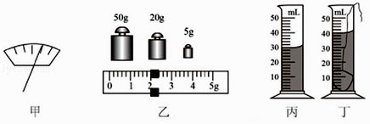

（1）将天平放在水平桌面上，发现指针静止时指在如图甲所示位置，则他应将平衡螺母向________（左/右）调节使天平平衡。

（2）把石块放在天平的________（左/右）盘，在另一只盘中加减砝码，调节游码使天平重新平衡。盘中的砝码的质量及游码在标尺上的位置如图乙所示，则石块的质量为________g.向盘中添加这3个砝码的合理顺序是________。

（3）将适量的水倒入量筒内（如图丙）后，用细线系住石块轻轻放入装水的量筒内（如图丁），则石块的体积为________cm3.由此可得出该石块的密度为________kg/m3。

（4）同组的小红突然想起，在对天平进行水平平衡调节时，没有将游码的位置归零，这样测得的石块密度会________（偏大/偏小）。